ДИНАСТИЯ КОРОЛЕВЫ ВИКТОРИИ
Виктория 1819 - 1901  Королева Великобритании и Ирландии 1837 — 1901 Предшественник: Вильгельм IV Императрица Индии Род: Ганноверская династия Отец: Эдуард Август, герцог Кентский Мать: Виктория Саксен-Кобург-Заальфельдская Супруг: Альберт Саксен-Кобург-Готский Альберт Саксен-Кобург-Готский 1819-1861 Род: Саксен-Кобург-Готская династия, Ганноверская династия Отец: Эрнст Саксен-Кобург-Готский Мать:Луиза Саксен-Готская | Дети Королевы Виктории:  Сыновья - Эдуард VII - Альфред - Артур - Леопольд Дочери - Виктория - Алиса - Елена - Луиза - Беатриса

ПРИНЦ АЛЬФРЕД 1844-1900 - ВТОРАЯ ВЕТВЬ В ЛИНИИ НАСЛЕДОВАНИИ
- Принц Альфред, герцог Эдинбургский, позже герцог Саксен-Кобург-Готский  1844-1900  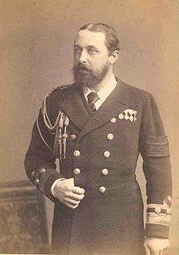  2 сына (1 мертворождённый), 4 дочери (включая королеву Румынии Марию) | !!! | В 1874 женился на великой княжне Марии Александровне Романовой (1853–1920);  Дочь АЛЕКСАНДРА ВТОРОГО  Отец: Александр II Мать: Мария Александровна
2.1 Наследный Принц Альфред  1874-1899  Наследный Принц Саксен-Кобург-Готский  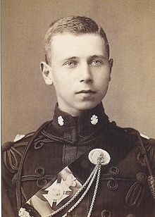 | Х | покончил жизнь самоубийством, детей нет
2.2 Принцесса Мария (1875 - 1938)  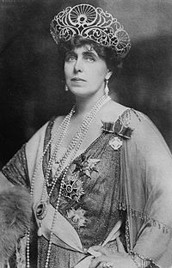 | X | Муж Король Румынии Фердинанда I (1865—1927)  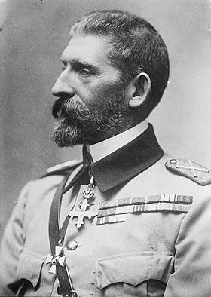  Вероисповедание:  Католицизм  Род: Гогенцоллерны-Зигмарингены  Отец: Леопольд Гогенцоллерн-Зигмаринген  Мать: Антония Португальская
2.2.1 Кароль (1893—1953),  король Румынии Кароль II, лишен прав на престол  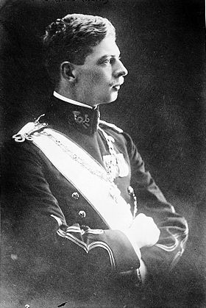  Кароль I страдал приапизмом, толкавшим его на «сексуальные эскапады». Был кратковременно женат без ведома короля на простолюдинке и имел от этого брака сына Мирчу Кароля Ламбрино (1920 — 2006), не признанного членом королевской семьи, впоследствии, после падения монархии, получившего право на фамилию Гогенцоллернов-Зигмарингенов по суду. В том же 1920 году Кароль женился официально на принцессе Елене Греческой, от этого брака в следующем году родился сын Михай. Но вскоре разразился новый скандал: кронпринц был лишён права престолонаследия в декабре 1925 года (эмигрировал с любовницей Еленой Вольф, она же Лупеску; эта женщина имела большое влияние на Кароля и осталась с ним до конца жизни).  После смерти отца (20 июля 1927) в 1930 году вернулся в Румынию, сместил 8-летнего сына Михая I и вступил на престол. В 1938 году установил диктатуру, запретил политические партии и профсоюзы. С его санкции был убит лидер националистов Корнелиу Кодряну. Придерживался пробританской ориентации. Лишившись британской поддержки, был вынужден признать Венский арбитраж 1940 года и присоединение Бессарабии к СССР, вскоре после чего был смещён Ионом Антонеску и покинул страну, а королём вновь стал Михай. | Х | 5.7.3 Елена (1896—1982)  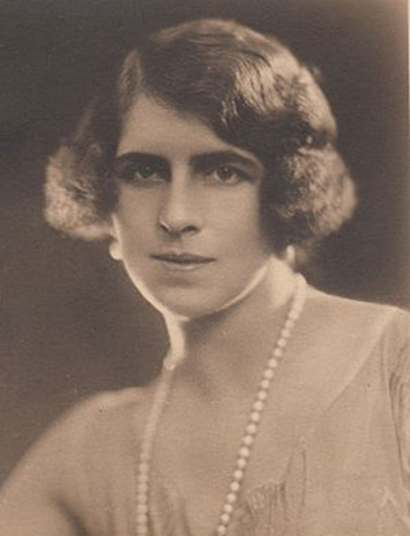  Родители:  Отец: Константин I Мать: София Прусская
2.2.1.1 (5.7.3.1.) Михай I (1921)  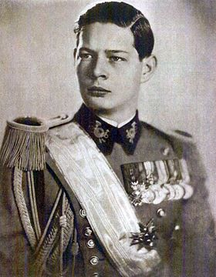  Когда советские войска приблизились к границе Румынии и разгромили немецкие силы в Ясско-Кишинёвской операции, Михай в августе 1944 года, объединившись с антифашистской оппозицией, приказал арестовать Антонеску и пронемецких генералов и объявил войну Германии. «Король-комсомолец». 6 июля 1945 года Михай был награждён советским орденом «Победа» | !!! | Супруга: Анна Бурбон-Пармская (1923) (католичка приняла православие)  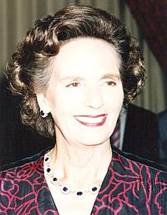  Отец: Рене Бурбон-Пармский  Мать: Маргарет Датская  Дети:  5.7.3.1.1 Маргарита 1949 - МОРГАН БРАК Супруг: Раду Дуда, детей нет  5.7.3.1.2 Елена Румынская (1950)- МОРГАН БРАК , супруг: доктор Робин Медфорд-Миллс – Дети:  Николас Медфорд-Милс (1985),  Карина Медфорд-Милс (1989)  5.7.3.1.3 Ирина Румынская (1953) - МОРГАН БРАК Джон Уэсли Уокер бывший помощник шерифа  Дети: Михаэль Кройгер (1985)  Ангелика Кройгер (1986),  5.7.3.1.4 София Румынская (1957) - МОРГАН БРАК, тайный брак с французом Алайна Биарнеиха, дочь -  Элизабета-Мария Лауфенборг (1999),  5.7.3.1.5 Мария Румынская – нет сведений
2.2.2 Елизавета Румынская, королева Греции (1894—1956),  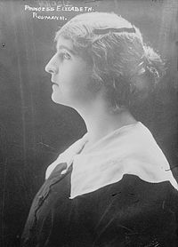 | Х | в 1921 вышла замуж за короля Греции Георга II ДЕТЕЙ НЕТ  Отец: Константин Греческий Мать: София Прусская
2.2.3 Мария Румынская (1900—1961),  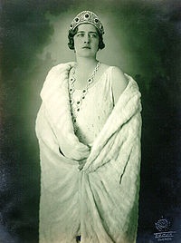  Королева-консорт Югославии  Род: Гогенцоллерны-  Зигмарингены | Х  СМ.  6.1.1.2.1 | в 1922 вышла замуж за короля Югославии Александра I, Карагеоргиевича  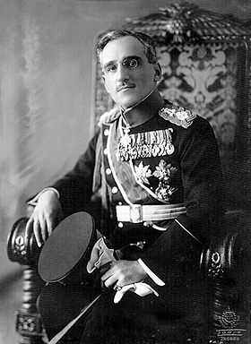  Король Югославии  Род: Карагеоргиевичи  Отец: Пётр I Карагеоргиевич  Мать: Зорка Черногорская  В 1906 году окончил Пажеский корпус в Санкт-Петербурге.  Во время Первой Балканской войны и Второй Балканской войны командовал 1-й сербской армией.  В 1913 году награждён Николаем Вторым орденом Святого апостола Андрея Первозванного.
2.2.3.1 Петр II (1923—1970), король  Югославии (1934—1945),  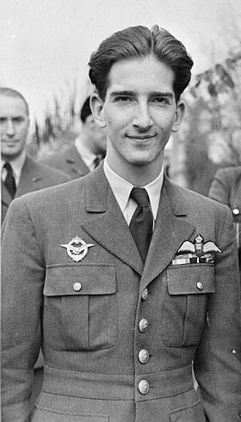  заключил с СССР договор, за что Гитлер ввел войска в Югославию.  Сын Алекса́ндр II Карагео́ргиевич  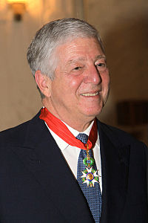  Два морганатических брака  - Мария да Глория Орлеан-Брагацская;  Дети: Пётр (1980),  Близнецы Филипп и Александр 1982  2) Катарина Батис – детей нет | Х  СМ.  5.7.2.1 | женат на греческой принцессе Александре, рожденной в морганатическом браке!  Отец: Александр I Мать: Аспасия Манос
2.2.3.2 Томислав (1928—2000)  Четверо детей два внука:  2.2.3.2.1 Николай 1958  2.2.3.2.1.1 Мария 1993  2.2.3.2.2 Джордже (род. 1984)  2.2.3.2.3 Михаил (род. 1985)  2.2.3.2.4 Катарина (род. 1959),  2.2.3.2.4.1 Виктория де Сильва (род. 1991) | Х | женат на Маргарите Баденской  отец: принц Бертольд Баденский 1906-1963 (на службе 3-го Рейха) правнук Кристиана IX мать: Теодора Греческая и Датская (1906—1969)
2.2.3.3 Андрей (1929—1990),  Дети:  2.2.3.3.1 Карл-Владимир (1964),  2.2.3.3.2 Димитрий (1965),  2.2.3.3.3 Мария-Татиана Туне-Ларсен (1957)  2.2.3.3.4.1 Соня Туне-Ларсен (1992),  2.2.3.3.4.2 Ольга Туне-Ларсен (1995)) | Х | женат три раза морганатические браки
2.2.4 Николай (1903—1978),  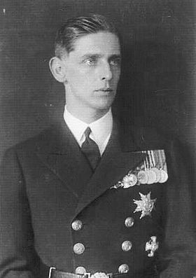 | Х | Супруга:  Иоанна Димитреску-Долетти  Тереза Лисбоа Фегейра де Мелло  Два брака – ДЕТЕЙ НЕТ
2.2.5 Илеана (1909—1991),  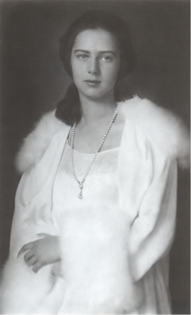  2.2.5.1 Стефан (1932 — 1998) женат на Мери Сопер, имел пятеро детей;  2.2.5.2 Мария Илеана (1933 — 1959) муж Франц Йозеф Коттулински (1917 — 1959) одна дочь  2.2.5.3 Александра (1935); жена герцога Вюртембергского Эберхарда Евгения, сына принцессы Надежды Болгарской.  2.2.5.4 Доминик (1937) - женился на Верджинии ван Восс, два сына;  2.2.5.5 Мария Магдалена (1939) - супруга барона Ханса Ульриха фон Хольцхаузен, трое детей;  2.2.5.6 Елизавета (1942) - вышла замуж за Фридриха Йозефа Сандхофера, имеют четверых детей.  Три правнука  Николай Снайдер 1987  Александра Снайдер 1984  Констанца Снайдер 1994  - внуки австрийского эрцгерцога Штефана и дети Иляны Снайдер | Х | муж эрцгерцог Антон Габсбург-Тосканский – Антон Австрийский 1901-1986  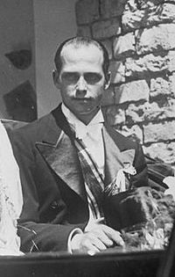  Гражданство - Австрия  Род: Габсбурги  Отец: Леопольд Сальватор Австрийский  Мать: Бланка, инфанта Испании  Во время Второй мировой войны Антон служил в немецком Вермахте вплоть до 1944 года в качестве летчика. После войны он переехал в замок Бран, где жила его семья. После отречения короля Михая I от престола 30 декабря 1947 года семье Антона пришлось покинуть Румынию. Семья переехала сначала в Швейцарию, потом в Аргентину, а в начале 1950-х — в США.
2.2.6 Мирча (1913—1916). | Х | ДЕТЕЙ НЕТ
2.3 Принцесса Виктория Мелита  1876 - 1936  Род: Саксен-Кобург-Готская династия, Романовы Отец: Альфред Саксен-Кобург-Готский Мать: Мария Александровна Супруг: 1) Эрнст Людвиг Гессенский 2) Кирилл Владимирович Дети: от 1-го брака: Элизабет от 2-го брака: Мария, Кира, Владимир 1. Эрнст Людвиг, Великий герцог Гессенский и Прирейнский Род: Гессенский дом Отец: Людвиг IV, Великий герцог Гессенский Мать: Алиса, Великая герцогиня Гессенская, 2. Романов Кирилл Владимирович 1976-1938 Отец: Владимир Александрович Мать: Мария Павловна Супруга: Виктория Фёдоровна | Х  СМ.6.4 | Романов Кирилл Владимирович 1976-1938  С 1 января 1904 года — начальник военно-морского отдела штаба командующего флотом в Тихом океане вице-адмирала Макарова. Служебными обязанностями фактически не занимался. Отличился пьянством (вместе с другим Великим князем — Борисом Владимировичем) и хамством по отношению к офицерам эскадры. 31 марта 1904 года при взрыве флагманского корабля «Петропавловск» находился на его борту. Один из тех немногих, кто остался жив и спасся. Ранен не был. У него были поцарапаны ноги, а в холодной воде получил переохлаждение. Из воды был спасён моряками. Вечером 31 марта 1904 вместе с Великим князем Борисом Владимировичем на поезде покинул Порт-Артур (до Санкт-Петербурга и далее в Германию для лечения «полученного нервного расстройства».  Позже Великий князь Кирилл Владимирович был награждён Золотым оружием.  К 1905—1909 годы был в семейном конфликте с императором Николаем II в связи со своим несанкционированным императором браком с Викторией Мелитой.  В 1913 года — в Гвардейском экипаже, а с 1914 года, с началом Первой мировой войны, продолжил службу в штабе верховного главнокомандующего. С 1915 года — командир Гвардейского экипажа. В феврале 1917 года доставил моряков экипажа в Петроград по приказу генерала Гурко, зная об открытом саботаже генералом приказа Императора об отправке в Петроград Уланского полка и сотни казаков. Некоторыми историками данный факт рассматривается в качестве доказательства принадлежности Кирилла к думско-офицерскому заговору против Николая II.  Появление Великого князя под красным флагом в Государственной Думе 01.03.1917 было понято как отказ Императорской фамилии от борьбы за свои прерогативы и как признание факта революции. Защитники монархии приуныли.  За несколько часов до прибытия Кирилла Владимировича в Таврический дворец, в комендатуре дворца были уведомлены о переходе Гвардейского экипажа на сторону Государственной думы из копии следующей записки, которая была разослана Кириллом Владимировичем начальникам частей, расквартированных, как и Гвардейский экипаж, в Царском Селе: «Я и вверенный мне Гвардейский экипаж вполне присоединились к новому правительству. Уверен, что и вы, и вся вверенная вам часть также присоединитесь к нам. Командир Гвардейского экипажа Свиты Его Величества контр-адмирал Кирилл», а впоследствии моряки Гвардейского экипажа по приказу великого князя заняли Царскосельский и Николаевский вокзалы, чтобы воспрепятствовать верным Николаю II войскам прибыть в столицу.  Временное правительство 8.03.1917 года дало приказ об аресте Николая II и его семьи.
- Мария Кирилловна 1907-1951  Отец: Кирилл Владимирович Мать: Виктория Фёдоровна Муж: Князь Карл III Лейнингенский – троюродный брат 7 детей Князь Карл III Лейнингенский Отец: Князь Эмих I цу Лейнинген (1866—1939) Мать: принцесса Феодора фон Гогенлоэ-Лангенбург (1866—1932 Военный преступник Князь Карл III Лейнингенский в 1945 году был взят в советский плен, где умер 2 августа 1946 года в лагере для военнопленных в Саранске (Мордовская АССР). | Х | Дети:  2.3.1.1 Эмих II Кирилл (англ.)русск. (1926—1991) Князь Лейнингенский, в 1950 году взял в жёны принцессу Эйлику Ольденбургскую (1928 г.р.) - их сын Карл-Эмих перешёл в 2013 году в православие и был признан наследником российского престола;  Карла Эмиха Лейнингена (род. 1952),  принц Эмих Лейнинген (род. 2010),  принцесса Сесиль Лейнинген (род. 1988),  Принцесса Тереза Лейнинген (род. 1992),  Князь Лейнинген (князь Андреас, род. 1955)  принц Фердинанд, род. 1982  принц Герман Лейнинген (род. 1987),  принцесса Ольга Лейнинген (род. 1984)  принцесса Мелита Лейнинген (род. 1951), дочь князя Эмиха Лейнингена  принцесса Штефани Лейнинген (род. 1958), дочь князя Эмиха Лейнингена  2.3.1.2 Карл Владимир (1928—1990), в 1957—1968 годах был женат на принцессе Марии-Луизе Болгарской (1933 г.р.);  принц Борис Лейнинген (род. 1960),  принц Николай Лейнинген (род. 1991),  принц Карл Фридрих Лейнинген (род. 2001),  принцесса Юлиана Лейнинген (род. 2003),  принц Герман Фридрих Лейнинген (род. 1963),  принцесса Татиана Лейнинген (род. 1989)  принцесса Надя Лейнинген (род. 1991),  принцесса Александра Лейнинген (род. 1997),  2.3.1.3 Кира Мелита (1930—2005), в 1963—1972 годах была замужем за принцем Андреем Югославским (1929—1990);  2.3.1.4 Маргарита Илеана (1932—1996), с 1951 года состояла в браке с Князем Фридрихом-Вильгельмом фон Гогенцоллерн-Зигмаринген (1924—2010);  2.3.1.5 Мехтильда Александра (род. 1936);  2.3.1.5.1 Ульф-Карл Баушер (род. 1963),  2.3.1.5.2 Бертольд Баушер (род. 1965),  2.3.1.5.2.1 Эрик Баушер (род. 1998),  2.3.1.5.2.2 Лоренц Баушер (род. 2002),  2.3.1.5.2.3 Франка Баушер (род. 1996),  2.3.1.5.3 Йоханн Баушер (род. 1968),  2.3.1.6 Фридрих Вильгельм (1938—1998);  2.3.1.7 Петр Виктор (1942—1943).
2.3.2 Кира Кирилловна Романова 1909 -1967  Род: Романовы Гогенцоллерны (по мужу) Отец: Кирилл Владимирович Мать: Виктория Фёдоровна Супруг: Луи Фердинанд Прусский Дети: Фридрих Вильгельм, Михаил, Мария Цецилия, Кира, Луи Фердинанд Оскар Христиан, Христиан Сигизмунд, Ксения Луи Фердинанд Прусский 1907-1994 Род: Гогенцоллерны Отец: Вильгельм Прусский Мать: Цецилия Мекленбург-Шверинская Дед – Вильгельм II Член НСДАП | Х  СМ 5.1.1.2 | Дети:  2.3.2.1 Фридрих Вильгельм Прусский (1939 года) — отказался от прав на прусский престол и заключил морганатический брак  2.3.2.2 Михаэль Прусский (1940 - 2014) — отказался от прав на прусский престол и заключил морганатический брак  2.3.2.3 Мария Цецилия Прусская (1942 года) — в браке с герцогом Фридрихом Августом.  2.3.2.4 Кира Прусская (1943 — 2004)  2.3.2.5 Луи Фердинанд-младший (1944 — 1977), погиб на военных манёврах, и следующим претендентом стал его сын:  2.3.2.5.1 Георг Фридрих  2.3.2.6 Кристиан Сигизмунд Прусский (1946 года)  2.3.2.7 Ксения Прусская (1949 — 1992)
2.3.3 ВЛАДИМИР КИРИЛЛОВИЧ 1917 – 1992  Род деятельности: коллекционер искусства Отец: Кирилл Владимирович Мать: Виктория Фёдоровна Супруга: Леонида Георгиевна Багратион- Мухранская Дети: Мария Владимировна Романова После начала Великой Отечественной войны 26 июня 1941 года Владимир Кириллович заявил: «В этот грозный час, когда Германией и почти всеми народами Европы объявлен крестовый поход против коммунизма-большевизма, который поработил и угнетает народ России в течение двадцати четырёх лет, я обращаюсь ко всем верным и преданным сынам нашей Родины с призывом: способствовать по мере сил и возможностей свержению большевистской власти и освобождению нашего Отечества от страшного ига коммунизма.» В последние дни войны Владимир Кириллович со свитой присоединился к колонне так называемой 1-й Русской Национальной Армии.. Умер в апреле 1992 года, находясь с визитом в США, во Флориде, во время выступления перед американскими бизнесменами, которых призывал оказать экономическую помощь возрождающейся России. его останки были доставлены в Санкт-Петербург. В Исаакиевском соборе Санкт-Петербурга его отпевал Святейший Патриарх Московский и всея Руси Алексий II Леонида Георгиевна Багратион-Мухранская Отец: Георгий Александрович Багратион-Мухранский Мать: Елена Сигизмундовна Злотницкая Помимо того, что Леонида Георгиевна состояла в разводе с первым мужем, многие из числа Романовых не приняли брак Владимира Кирилловича из-за того, что семейство Багратион-Мухранских не считалось в Российской империи равным российской императорской фамилии. В 2010 годУ скончалась в Мадриде. 3 июня 2010 года чин её отпевания в Петропавловском соборе возглавили митрополит Санкт-Петербургский и Ладожский Владимир (Котляров). Погребена в великокняжеской усыпальнице в Петропавловской крепости Петербурга 3 июня 2010 года. | Х | МАРИЯ ВЛАДИМИРОВНА 1953 МАДРИД  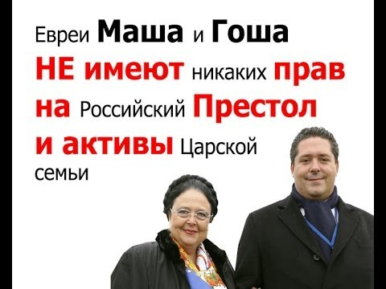  Отец: Владимир Кириллович Романов  Мать: Леонида Георгиевна Багратион-Мухранская  Супруг: принц Франц-Вильгельм Прусский (Михаил Павлович)  правнук кайзера Вильгельма II, бывший муж Марии Владимировны  Гражданство: Германия  Рождение: 3 сентября 1943 (71 год) Грюнберг, Силезия, Германия  Род: Гогенцоллерны  Отец: Карл Франц Прусский  Мать: Генриетта фон Шёнайх-Каролат  Супруга: Мария Владимировна Романова (1976—1986)  Дети: Георгий  Занимают 117 и 118 место в опубликованном списке претендентов на английский престол.
- Принцесса Александра  Саксен-Кобург-Готская  Александра Луиза Ольга Виктория;  1878 — 1942) ЧЛЕН НСДАП  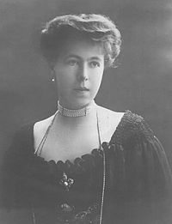 | Х | Принц Эрнест II Хохенлоэ-Лангенбургского 1963-1950  Служил Вильгельму II, член НСДАП  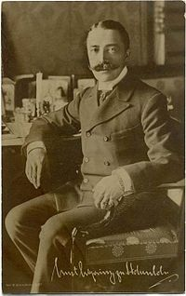
2.4.1 Готфрид Гогенлоэ-Лангенбург  (1897 — 1960), член НСДАП  старший сын принца Гогенлоэ-Лангенбургского Эрнста II  член НСДАП | X  СМ 6.1.1.1 | Принцесса Маргарита Греческая и Датская  (1905-1981)  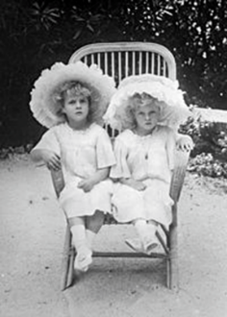  Родители:  Отец: Андрей, принц Греческий и Датский 1992-1944  Родители:  Отец: Георг I Король Греции Мать: Ольга Константиновна  Андрей был внуком короля Дании Кристиана IX и правнуком российского императора Николая I  Мать: 6.1.1. Принцесса Алиса Баттенберг (1885—1969)  Отец: Луис Александр Маунтбеттен 1854-1921 Рожден в морганат браке Мать: 6.1 Виктория Гессен-Дармштадтская дочь Алисы
2.4.2 Мария Мелита Гогенлоэ-  Лангенбургская (1899 — 1967)  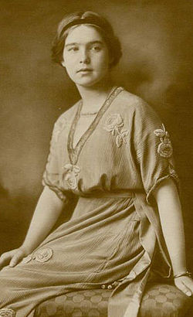 | Х | Вильгельм Фридрих Шлезвиг-Гольштейнский (1891 — 1965), троюродный брат  отец Фридрих Фердинанд Глюксбургский Мать: Каролина Матильда Августенбургская, родная сестра императрицы Августы Виктории.
2.4.2.1 Ганс Альбрехт (1917—1944) — наследник отцовского титула, погиб от ран, полученных в бою на территории Польши во время Второй мировой войны, женат не был, детей не имел;
2.4.2.2 Вильгельм Альфред (1919—1926) — умер в возрасте 6 лет;
2.4.2.3 Фридрих Эрнст Петер (1922—1980) — наследный герцог Шлезвиг-Гольштейский в 1965—1980 годах,  Дети:  2.4.2.3.1 Марита (род. 1948) — супруга барона Уилфреда фон Плото с 1975 года, имеют двоих детей;  2.4.2.3.2 Кристоф (род. 1949) — следующий герцог Шлезвиг-Гольштейнский с 1980 года, женат на принцессе Елизавете Липпе-Вейссенфельдской (род. 1957);  2.4.2.3.3 Александр (род. 1953) — женат не был, детей не имеет;  2.4.2.3.4 Ингеборга (род. 1956) — супруга Николаса Брошек, детей не имеет. |  | женат на принцессе Марии Аликс Шаумбург-Липпской
2.4.2.4 Мария Александра (1927—2000) — жена американца Дугласа Бартона-Миллера, детей не имела.
2.4.3 Александра Гогенлоэ-  Лангенбургская (1901 — 1963) | Х | ?
2.4.4 Ирма Елена Гогенлоэ –  Лангенбургская (1902 — 1986) | Х | ?
2.4.5 Альфред Гогенлоэ-  Лангенбургский (1911 — 1911) | Х | ?
- Принцесса Беатриса 1884 – 1966  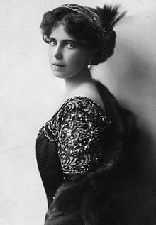  2.5.1 Альваро Антонио Фернандо (1910—1997),  2.5.2 Альфонсо Мария Кристино (1912—1936),  2.5.3 Атаульфо Алехандро (1913—1974). – НЕТ ДЕТЕЙ | Х | КАТОЛИК! Муж Дон Альфонсо Инфант Испании, 3-ий Герцог Галлиерийский

